2024年度江门市蓬江区残疾人联合会
“三公”经费决算

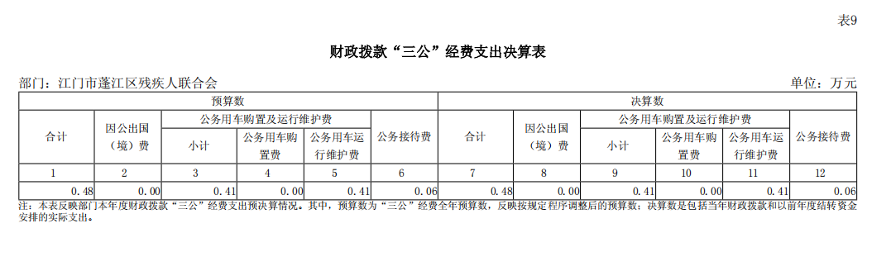
2024年度财政拨款“三公”经费支出决算情况说明
（一）“三公”经费财政拨款支出决算总体情况说明
江门市蓬江区残疾人联合会2024年度“三公”经费财政拨款支出决算为0.48万元，完成全年预算0.48万元的100%，比上年决算数减少0.53万元，下降52.8%。其中：因公出国（境）费支出决算为0万元，完成预算0万元的--%（基数为0，不可比），比上年决算数增加0万元，增长--（基数为0，不可比）；公务用车购置及运行维护费支出决算为0.41万元，完成预算0.41万元的100%，比上年决算数减少0.48万元，下降53.6%；其中：公务用车购置支出决算为0万元，完成预算0万元的--%（基数为0，不可比），比上年决算数增加0万元，增长--（基数为0，不可比）；公务用车运行维护费支出决算为0.41万元，完成预算0.41万元的100%，比上年决算数减少0.48万元，下降53.6%；公务接待费支出决算为0.06万元，完成预算0.06万元的100%，比上年决算数减少0.05万元，下降46.6%。2024年度“三公”经费支出决算等于预算数的主要情况：认真贯彻落实中央八项规定精神和厉行节约的要求，从严控制“三公”经费开支，全年实际支出与预算持平。
2024年度“三公”经费支出决算小于上年决算数的主要情
况：认真贯彻落实中央八项规定精神和厉行节约的要求，从严控制“三公”经费开支。
（二）“三公”经费财政拨款支出决算具体情况说明
2024年度“三公”经费财政拨款支出决算中，因公出国（境）费0万元，占0%；公务用车购置及运行维护费支出0.41万元，占87.1%；公务接待费支出0.06万元，占12.9%。具体情况如下：
1.因公出国（境）费支出0万元。全年使用财政拨款安排出国（境）团组0个、累计0人次。
2.公务用车购置及运行维护费支出0.41万元，其中：公务用车购置支出为0万元，公务用车购置数0辆。公务用车运行维护费支出0.41万元，公务用车保有量为1辆，主要用于日常公务活动。
3.公务接待费支出0.06万元，主要用于推进本地残疾人托养、就业等工作，与相关部门及机构进行指导交流，共接待国外、境外来访团组0个，来访外宾0人次；发生国内接待1次，接待人数共7人。主要接待省残联开展残疾人家庭收入状况调查入户督导。

